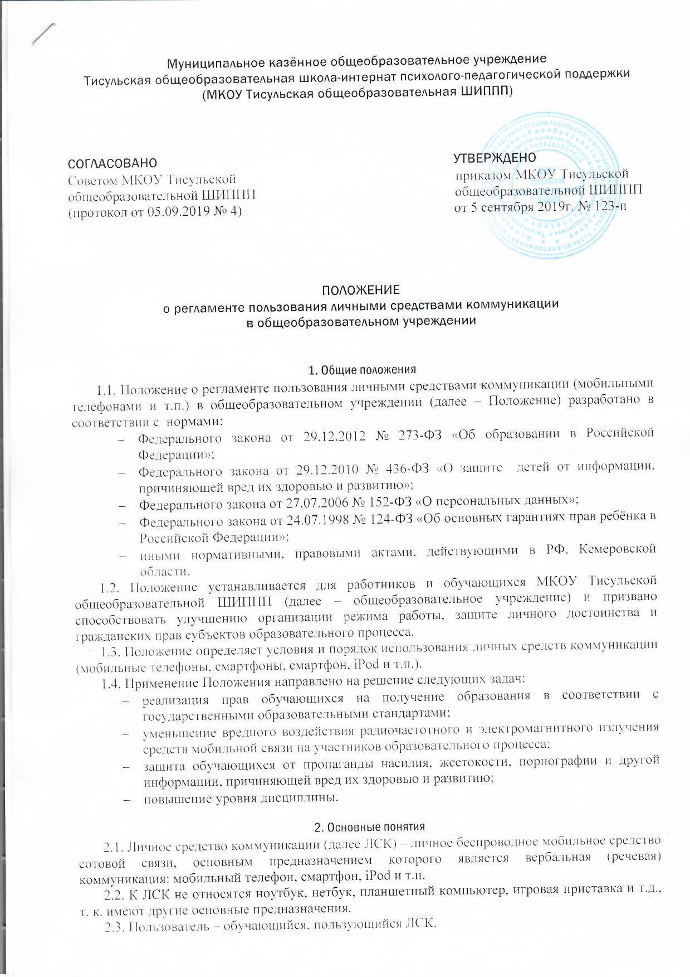

2.4. Пропаганда культа насилия, жестокости и порнографии посредством ЛСК – демонстрация окружающим видео- и фотосюжетов соответствующего содержания (в нарушение Закона «Об особых правилах распространения эротической продукции и запрете пропаганды культа насилия и жестокости»).
2.5. Сознательное нанесение вреда имиджу общеобразовательного учреждения посредством ЛСК – съёмка на ЛСК в стенах общеобразовательного учреждения срежиссированных (постановочных) сцен насилия, вандализма с целью дальнейшей демонстрации сюжетов окружающим.

3. Цели использования ЛСК в общеобразовательном учреждении
3.1. Цели использования ЛСК – установление и поддержания связи с абонентами сотовой сети в случае возникновения служебной необходимости у работников или в экстренных случаях у обучающихся и работников общеобразовательного учреждения.
3.2. Нецелесообразным следует считать использование в общеобразовательном учреждении не указанных выше возможностей ЛСК и сервисов, предоставляемых операторами мобильной связи: доступ к сети Интернет, видео- и фотосъёмка, видеопросмотр, игра, аудиозапись.

4. Условия использования ЛСК в образовательном учреждении
4.1. Каждый Пользователь обязан знать и соблюдать следующие условия и правила использования ЛСК в общеобразовательном учреждении:
- в здании общеобразовательного учреждения необходимо переводить ЛСК в беззвучный режим вызова (виброзвонок);
- во время проведения уроков и учебных занятий учителям необходимо отключать ЛСК, а обучающимся убирать ЛСК в портфели или в карманы одежды или сдавать на временное хранение учителю;
- прослушивание во время перемен радио и музыки посредством ЛСК допускается только в наушниках;
- ответственность за сохранность ЛСК несёт только его владелец (родители, законные представители владельца). Все случаи хищения имущества рассматриваются по заявлению и преследуются в соответствии с законодательством РФ.
4.2. Пользователям не рекомендуется нецелесообразное (см. п. 3.2.) использование ЛСК в общеобразовательном учреждении.
4.3. Пользователям категорически запрещается:
- использовать ЛСК во время проведения уроков и учебных занятий в любом режиме (в том числе как калькулятор, записную книжку);
- на территории общеобразовательного учреждения использовать ЛСК для доступа к сети Интернет;
- демонстрировать жестокость, насилие, порнографию посредством ЛСК;
- сознательно наносить вред имиджу общеобразовательного учреждения посредством ЛСК.

5. Ответственность за нарушение Положения
5.1. За однократное нарушение Пользователем Положения, оформленное докладной запиской на имя руководителя общеобразовательного учреждения, объявляется замечание, требующее объяснение поведения нарушителя в объяснительной записке.
5.2. При повторных фактах нарушения Положения со стороны работника общеобразовательного учреждения руководителем может быть наложено административное взыскание в виде выговора или, в зависимости от характера нарушения, осуществлено привлечение к ответственности через правоохранительные органы в порядке, предусмотренном законодательством РФ.
5.3. При повторных фактах нарушения Положения со стороны обучающегося проводится собеседование администрации общеобразовательного учреждения с родителями (законными представителями) обучающегося с целью полного запрета ношения обучающимся ЛСК в общеобразовательном учреждении.
6. Заключительные положения
6.1. Настоящее Положение вступает в силу с момента его утверждения и действует бессрочно. Изменения в Положение вносятся отдельными локальными актами общеобразовательного учреждения.

